Las instituciones educativas del municipio de Yumbo, realizan anualmente su autoevaluación institucional a través de un proceso colaborativo, participativo y crítico, con la comunidad educativa, apoyándose con la Guía No. 34 y el Manual de Evaluación del MEN. La autoevaluación permite a la institución identificar sus fortalezas y oportunidades, con lo que podrá definir y poner en marcha un plan de mejoramiento.
Pasos:
- Revisión de la Identidad Institucional
- Evaluación de las áreas de gestión
- Elaboración del Perfil
- Identificación de las fortalezas y oportunidades de mejoramiento
La Secretaría de Educación complementa la autoevaluación de los establecimientos educativos con un plan de Asistencias Técnicas –AT, que brindan soporte y acompañamiento a la cada una de las instituciones educativas, propendiendo por la idoneidad del proceso y su desarrollo en la Ruta del Mejoramiento Institucional- RMI, que se presenta con la Autoevaluación Institucional, el Plan de Mejoramiento Institucional y el Seguimiento. De acuerdo con los resultados obtenidos, es decir, el estado en que se encuentra cada proceso: 1. Existencia, 2. Pertinencia, 3. Apropiación y 4. Mejoramiento, se inicia la elaboración del Plan de Mejoramiento Institucional priorizando las necesidades que presenta la IE en cuanto a la escala en que se ha evaluado. La principal priorización parte de los subprocesos que se evalúan en estado 1 y 2, en cada área de gestión: Gestión Directiva, Gestión Administrativa y Financiera, Gestión Académica y Gestión Comunitaria. Es así que, el Plan se enfoca en realizar acciones de mejora continua para alcanzar niveles que propicien un mejor servicio con calidad educativa.
De tal manera, el Plan de Mejoramiento se convierte en un conjunto de medidas establecidas por el rector y su equipo de gestión para producir, en un período determinado, cambios significativos en los objetivos estratégicos de la institución, el cual contiene objetivos, metas, resultados esperados, actividades que se realizarán y sus responsables, así como el cronograma, los recursos necesarios para llevarlo a cabo y los indicadores para hacer seguimiento a su ejecución.
Pasos:
- Formulación de Objetivos teniendo en cuenta los criterios de inclusión
- Formulación de las Metas
- Definición de los Indicadores de Resultados
- Definición de las actividades y de los responsables
- Elaboración del Cronograma de Actividades
- Definición de los Recursos para la ejecución del PMI
- Divulgación del PMI a la Comunidad Educativa

Es ideal que las actividades propuestas en cada área de gestión sean secuenciales, coherentes y potentes. Deben incorporar en su realización el trabajo cooperativo de cada equipo, para la consecución de productos concretos orientados hacia el logro de metas, y permitan hacer el seguimiento y evaluación. Así mismo, definir los responsables (nombres completos) de la realización de cada una de las actividades previstas. Para la asignación de los responsables se debe hacer un análisis previo de los perfiles y funciones de quienes están laborando en la IE.
De igual manera, se elabora el cronograma para poner en marcha el Plan de Mejoramiento. En él se consignarán las actividades, sus fechas de iniciación y terminación y los momentos en los cuales se realizarán. En el primer año de ejecución, este instrumento presenta mayor nivel de detalle y desagregación.
Por último, se realiza Seguimiento por parte de la IE y Asistencia Técnica desde la SEM. El propósito principal es detectar oportunamente aquellos factores que facilitan o limitan el logro de los resultados. Por lo tanto, lo que se busca es establecer en qué medida son adecuadas las acciones para lograr los objetivos propuestos. A su vez, la evaluación de resultados pretende comparar lo logrado en el desarrollo del plan con lo propuesto inicialmente; la de impacto busca establecer si, como consecuencia de la ejecución del mismo, los beneficiarios de un proyecto y el equipo gestor presentan cambios duraderos.

En este sentido, se logra una articulación de gran impacto entre las IE del municipio y la Secretaría de Educación, en pro de fortalecer rutas de acción que permiten un mejoramiento continuo en cada una de las áreas de gestión que ha sido evaluadas.

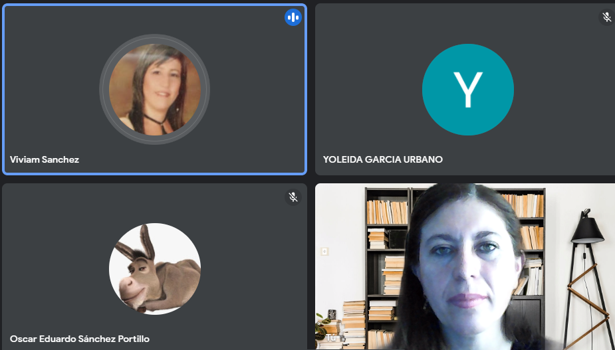
AT IE JUAN XXIII
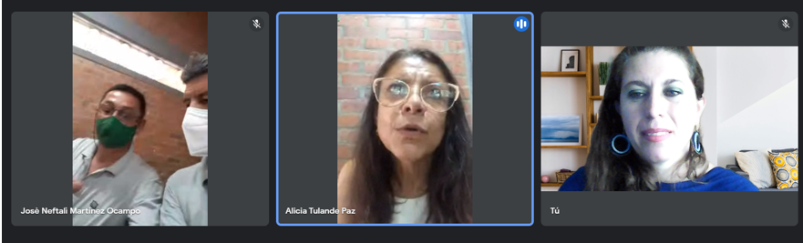
AT IE JOSÉ ANTONIO GALÁN

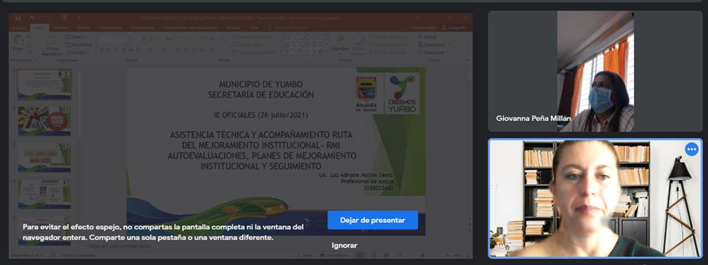
AT IE POLICARPA SALAVARRIETA
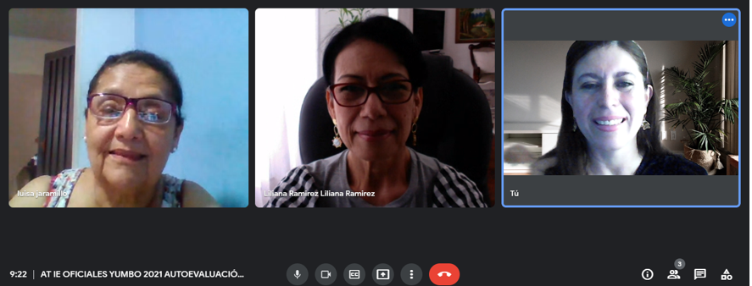
AT IE TITÁN
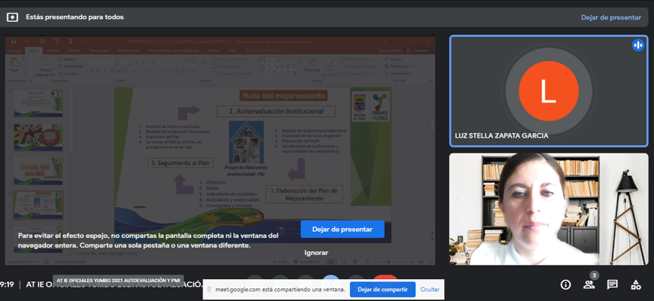
AT IE LEONOR LOURIDO DE VELASCO

